中國文化大學教育部高教深耕計畫計畫成果紀錄表

子計畫 | 「大學專業融入在地，社會參與區域共榮」計畫
具體作法 | 110(2) D1-6-1推廣多國語言學習與文化認識
主題 | □飲食文化 ■地理交通 □生活禮儀
內容  （活動內容簡述/執行成效） | 主辦單位： 韓文 系  活動日期： 2022 年 3 月 11 日  活動地點： □陽明高中 ■百齡高中  主 講 者：吳忠信  參與人數： 23 人（教師 1 人、學生 21 人、行政人員 0 人、校外 1 人）  內容：  本次課程介紹韓國國家地理位置與朝鮮半島國家，藉此讓學生們增進對朝鮮半島位於世界的重要性以及扮演的國際角色的認知。  將執行成果條列分述於下：  - 介紹上課主題，韓國之國家地理和其位置帶來的環境和政治影響。  - 韓國位於亞洲的東北亞，當地天氣與台灣相比不那麼潮濕，影響了生活中的各種習慣。  - 和學生們講解韓國國內的地理分配，介紹不同區域和城市中擁有的特色。  - 韓國區域範圍較台灣大，人民的性格和當地的天氣也會更加不同，舉像台灣南北的飲食和城市氣氛不同來當例子。
活動照片  (檔案大小以不超過2M為限) | 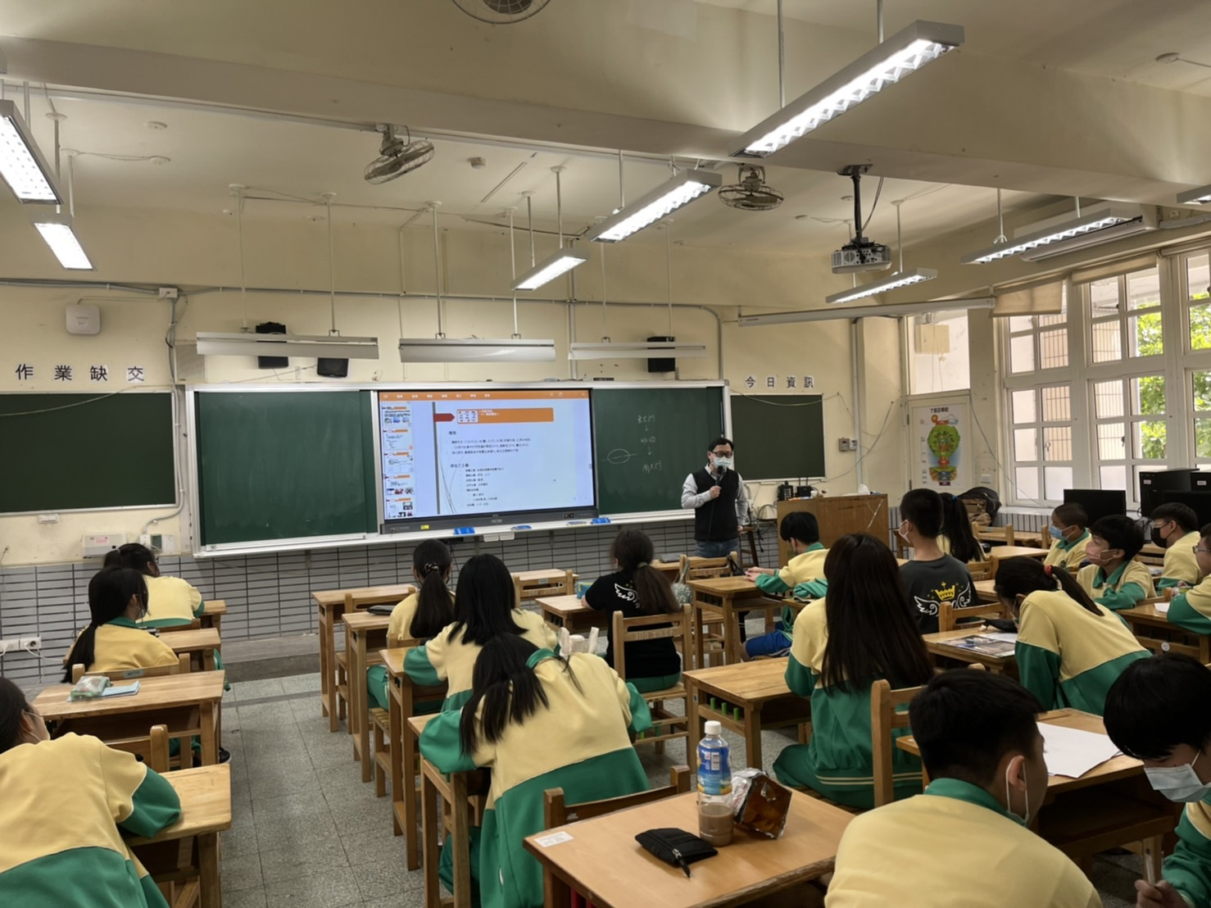 | 主題介紹
 | 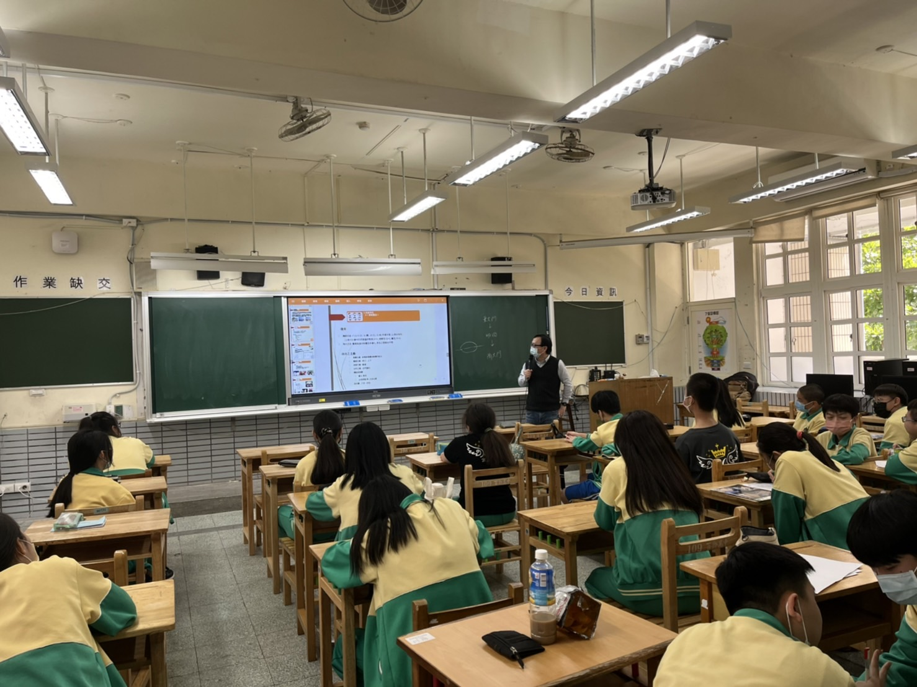 | 韓國國內地理
 | 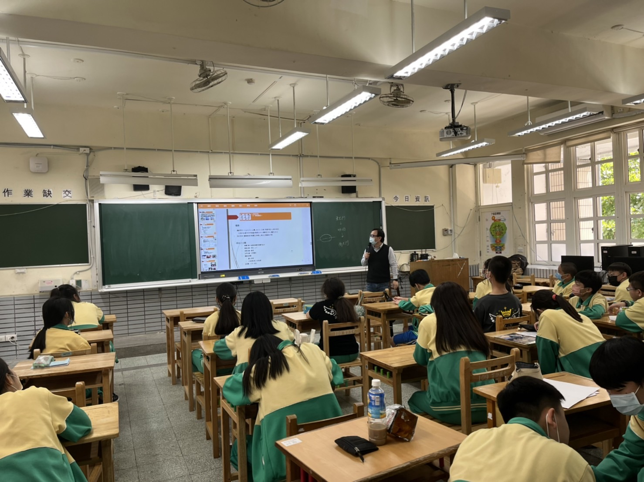 | 韓國地理環境介紹
備註：活動照片請附上原始照片一併回傳

